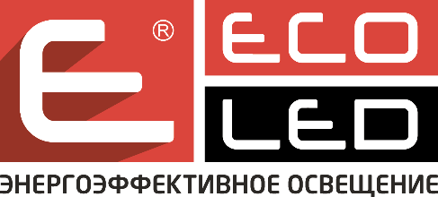

ООО «Группа компаний «Световые и Электрические Технологии»
(ООО «ГК «СЭТ»)

ИНН: 5905045409
КПП: 590501001
ОГРН: 1165958101275
ОКПО: 04327896
ОКАТО: 57401367000
ОКТМО: 57701000001
ОКВЭД: 27.40, 41.20, 42.22, 43.21, 43.29, 46.47.2, 46.69, 46.69.5, 46.90, 47.59.3, 49.20.9, 77.32

Юридический адрес: 614036, г. Пермь, ул. Космонавта Беляева, 29а
Фактический адрес: 614036, г. Пермь, ул. Космонавта Беляева, 29а
Почтовый адрес: 614065, г. Пермь, а/я 2111

Департамент строительства и комплектации объектов энергетики:
Телефон: +7 (342) 207-0-270
Факс: +7 (342) 206-8-008
E-mail: zakaz@uralseti.ru
Web: www.uralseti.ru

Департамент производства светодиодных светильников:
Телефон: +7 (342) 203-70-71
Факс: +7 (342) 238-74-09
E-mail: info@ecoled.ru
Web: www.ecoled.ru

Расчетный счет: 40702810318000000120
ПАО "АК БАНК" г. Самара
к/с: 301 018 100 000 000 008 78
БИК: 043601878

Генеральный директор Каракайтис Евгений Юрьевич
(на основании Устава)

